Муниципальное дошкольное образовательное автономное учреждение «Центр развития ребенка – детский сад № 94 «Радуга» г. Орска Оренбургской области»

Использование нестандартного физкультурного оборудования в ДОУ как эффективное средство приобщения детей дошкольного возраста к ЗОЖ

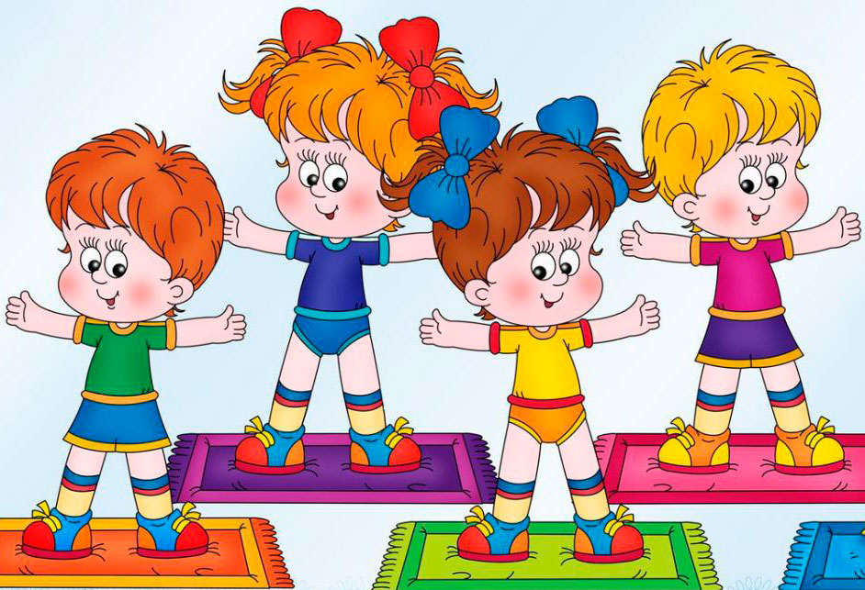

Подготовил:
воспитатель МДОАУ № 94 «Радуга»
Золотаревская Т.В.

Орск, 2023г.
Народная мудрость гласит: «Чтобы сделать ребенка умным и рассудительным сделайте его крепким и здоровым!» Сохранение и укрепление здоровья ребенка – первооснова его полноценного развития.
В любом цивилизованном обществе нет более важной и главной ценности, чем здоровье детей, а, следовательно, приоритет должен быть отдан решению в первую очередь задач, связанных с детским здоровьем.
Главная цель физического воспитания в дошкольном образовательном учреждении состоит в том, чтобы удовлетворить естественную биологическую потребность детей в движении, добиться хорошего уровня здоровья и физического развития детей.
Надо признать, что в современном обществе приоритетным становится интеллектуальное развитие ребенка. Дети в большинстве своем испытывают «двигательный дефицит», то есть количество движений, производимых ими в течение дня, ниже нормы. Это увеличивает статистическую нагрузку на определенные группы мышц. Снижается сила и работоспособность мускулатуры, что влечет за собой нарушение функций организма. Поэтому необходимо вести поиск новых подходов для привлечения детей к занятиям физкультурой и спортом, развивая интерес к движению как жизненной потребности быть ловким, сильным, смелым. Мы осознаем, что физическое и интеллектуальное развитие должно проходить параллельно. Решение этой проблемы видится в совокупности социально – педагогических условий. Этому способствует и использование нестандартного оборудования в работе по физическому воспитанию детей. Движение - это основа любой деятельности ребёнка. Но при этом в наше время многие врачи отмечают значительное сокращение объёма двигательной деятельности детей. Именно гиподинамия в детском возрасте приводит чаще всего к снижению уровня здоровья малышей дошкольного возраста, ослаблению имуннозащитных сил организма, способствует задержке физического и умственного развития. На основе собственных наблюдений могу отметить заметное снижение интереса детей к организованной двигательной деятельности: дети малоподвижны, не желают принимать участие в подвижных играх и упражнениях.
Опираясь на мнение специалистов в области физического воспитания дошкольников утверждающих, что именно в дошкольном возрасте в результате целенаправленного педагогического воздействия формируется здоровье, создаются предпосылки для развития выносливости, скоростно-силовых качеств, происходит совершенствование деятельности основных физических систем организма, можно сделать вывод, что необходимо:
1) Повысить интерес детей к различным видам двигательной деятельности.
2) Увеличить объём двигательной активности детей.
3) Побуждать детей к самостоятельной двигательной деятельности.
4) Поднять эмоциональный настрой детей.
Все вышеуказанные задачи легко решаются на физкультурных занятиях, а также в играх, эстафетах и самостоятельной двигательной деятельности с применением нетрадиционного физкультурного оборудования.
Нестандартное оборудование – это всегда дополнительный стимул физкультурно-оздоровительной работы. Поэтому оно никогда не бывает лишним. Можно без особых затрат обновить игровой инвентарь в спортивном зале, если есть желание и немного фантазии.
Спортивно – игровое нестандартное оборудование призвано содействовать решению, как специфических задач целенаправленного развития моторики детей, так и решению задач их всестороннего развития и формирования личности, а именно:
* обогащать знания о мире предметов и их многофункциональности;
* приучать ощущать себя в пространстве, ориентироваться в нем;
* создать условия для проявления максимума самостоятельности, инициативы, волевых усилий;
* приучать применять предметы спортивно – игрового нестандартного оборудования в самостоятельной деятельности;
* пробуждать интерес к спортивным играм, занятиям, расширять круг представлений о разнообразных видах физкультурных упражнений, их оздоровительном значении.

Именно использование нетрадиционного физкультурного оборудования позволяет:
1) Повысить интерес детей к выполнению основных движений и игр.
2) Развивать у детей наблюдательность, эстетическое восприятие, воображение, зрительную память.
3) Развивать чувство формы и цвета.
4) Способствовать формированию физических качеств и двигательных умений детей.
Наряду с традиционным стандартным оборудованием в физкультурных уголках групп детского сада обязательно необходимо иметь и нестандартное физкультурное оборудование. При этом, оно обязательно должно соответствовать требованиям «Инструкции по охране жизни и здоровья детей», легко подвергаться санитарной обработке, обеспечивать безопасность детей во время игр и занятий.
При проектировании предметно-пространственной среды, способствующей формированию ЗОЖ дошкольников, следует исходить из необходимости учета следующих факторов:
- Индивидуальных социально-психологических особенностей ребенка
- Особенностей его эмоционально-личностного развития
- Индивидуальных интересов, склонностей, предпочтений и потребностей
Крайне необходимо удовлетворить потребность ребенка в движении. Оно служит важным условием формирования всех систем и функций организма, одним из способов познания мира, ориентировки в нем, а также средством всестороннего развития дошкольника.
Требования, предъявляемые к нестандартному оборудованию
Нестандартное оборудование должно быть:
- безопасным;
- максимально эффективным;
- удобным к применению;
- компактным;
- универсальным;
- технологичным и простым в изготовлении;
- эстетическим.
Материалы для изготовления нестандартного оборудования:
Бросовый материал:
- футляры от «киндер-сюрпризов»,
- пластиковые бутылочки,
- нитки,
- палочки,
- проволока,
- бисер,
- дощечки,
- пуговицы,
- лоскутки ткани и др.
Основные принципы использования нестандартного оборудования:
Оборудование может быть использовано на физкультурных занятиях и в самостоятельной двигательной деятельности детей, образовательной деятельности.
Начиная упражнения с оборудованием от самых простых, следует постепенно переходить к более сложным, разнообразить движения.
Важно чередовать упражнения так, чтобы нагрузка в движениях, идущих друг за другом, не приходилась на одни и те же группы мышц. Полезно использовать дыхательные упражнения на расслабление мышц.
В процессе выполнения упражнений необходимо внимательно следить за состоянием самочувствия детей, не допускать перегрузок.
Комплекс оздоровительно – образовательных и воспитательных мероприятий с использованием нестандартного оборудования:
Тренировка различных групп мышц детского организма посредством нестандартного оборудования.
Утренняя гимнастика.
Гимнастика после дневного сна.
Прогулки на спорт-площадку.
Подвижные игры.
Физические упражнения на прогулке
Физкультминутки.
Двигательные разминки.
Физкультурные занятия (интегрированных, сюжетных, комплексных).
Организация активного отдыха: дни и недели здоровья, физкультурные досуги, спортивные праздники, развлечения

Я предлагаю несколько примеров нестандартного физкультурного оборудования, которые легко можно изготовить своими руками и использовать его для проведения подвижных игр в группе и на прогулке, различных игровых упражнений и занятий на свежем воздухе.

«Колючие ёжики»
Материал: пластиковые цилиндры, резиновый массажёр,
Цель: развивать и укреплять мышцы стоп.
Использование: массаж стоп.
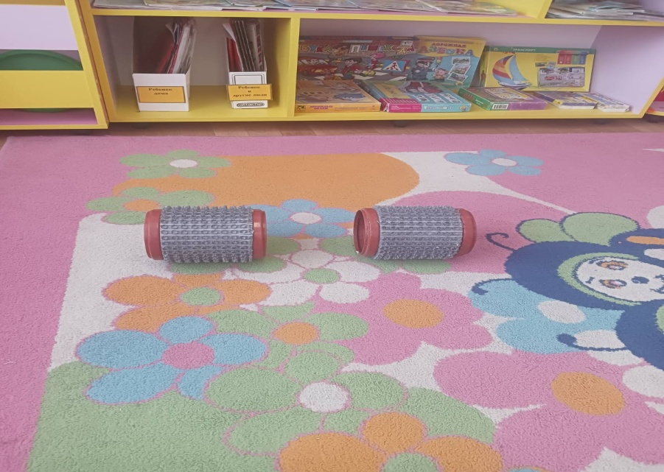

Массажер «Орешки»
Материалы: состоит из плотно нанизанных на леску капсул «киндер-сюрпризов», по бокам две ручки от пластиковых бутылок.
Цель: развивать и укреплять мышцы спины
Использование: Удобен при массаже шеи, головы, верхнего плечевого пояса, спины, груди, ног.
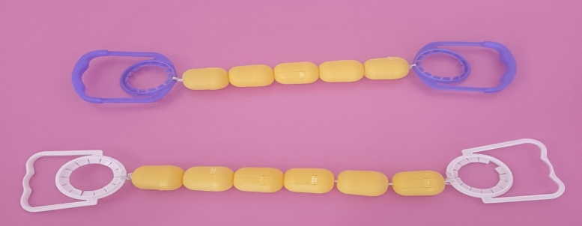

«Попади в лунку»
Материалы: обруч, покрытый тканью с двумя отверстиями, пластиковый мяч на веревке.
Цель: Развивает глазомер, внимание, быстроту реакции, ловкость рук.
Использование: предназначено для ловли мяча.
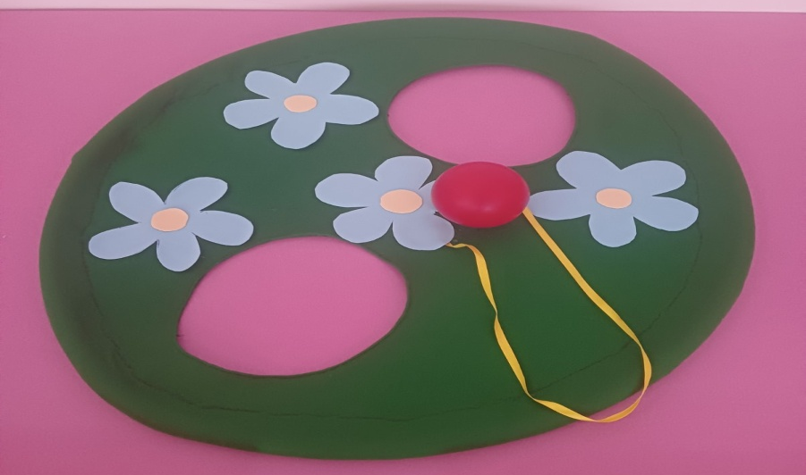

«Классики»
Материал: прозрачная клеенка, самоклеющаяся пленка
Цель: развитие координации движений и закрепление цифр.
Использование: на занятиях, развлечениях, досугах, в свободной игровой деятельности.
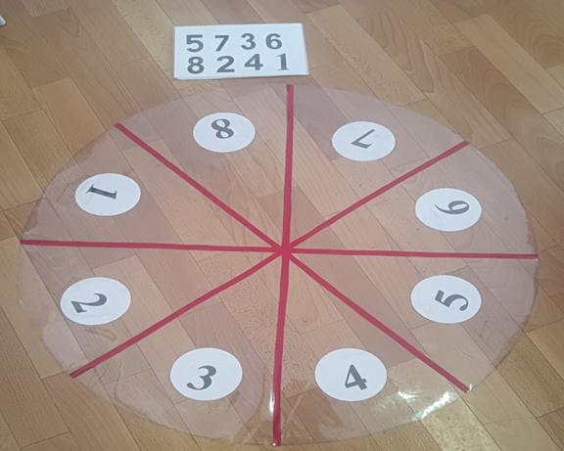

«Хоккей с мячом»
Материал: прозрачная клеенка, деревянные бруски, мячи, клюшки.
Цель: развитие внимания, ловкости, быстроты реакции
Использование: на занятиях, развлечениях, досугах, в свободной игровой деятельности.
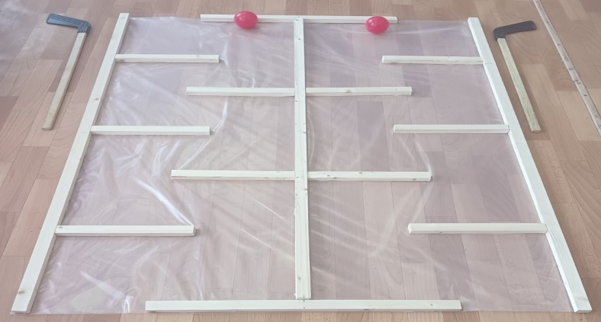

«Попади в лунку»
Материал: пенопласт, пластиковые бутылки , цветная изолента
Цель: пособие для развития моторики рук, глазомера.
Использование: на занятиях, развлечениях, досугах, в свободной игровой деятельности.
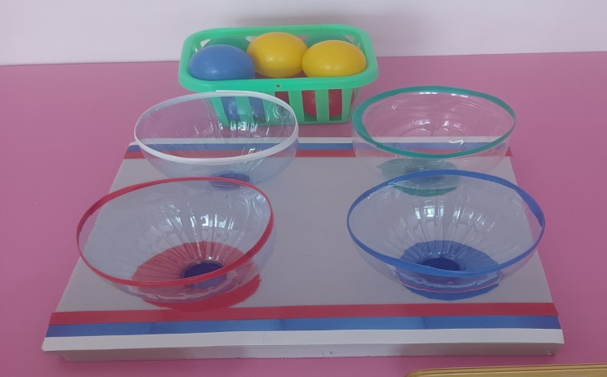

«Балансиры»
Материал: фанера с противоскользящим покрытием, брусок
Цель: Развитие координации движений, равновесия, профилактика плоскостопия.
Использование: на занятиях, развлечениях, досугах, в свободной игровой деятельности.
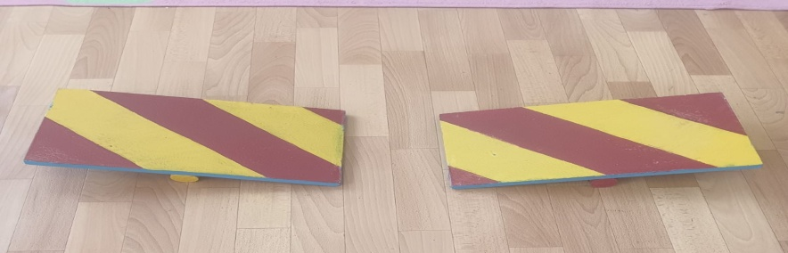

Проведение физкультурных занятий с использованием нестандартного оборудования показывает, что увеличение двигательной активности детей возможно как за счет качественного улучшения методики занятий, повышение их моторной плотности, так и за счет применения нестандартного оборудования, его эффективного использования, что позволяет быстро и качественно формировать двигательные умения и навыки.
Эффективно использовать физкультурное оборудование – это значит обеспечить оптимальную продолжительность его применения в течение всего дня в разных формах и видах деятельности с тем, чтобы добиться овладения детьми всеми видами физкультурных упражнений, их двигательного творчества на уровне возрастных и индивидуальных возможностей. Один из приемов повышения эффективности физкультурного оборудования – новизна, которая создается за счет внесения нового нестандартного оборудования, смены переносного оборудования разных пособий в своеобразные комплексы (полосы препятствий, домики, заборчики). Дети всех возрастов выполняют упражнения с нестандартным физкультурным оборудованием с большим удовольствием и достигают хороших результатов.
Применяя нетрадиционное оборудование на физкультурных занятиях, играх и игровых упражнениях, эстафетах, занятиях на свежем воздухе мы повышаем интерес детей к различным видам двигательной деятельности, увеличиваем объём двигательной активности, поднимаем эмоциональный настрой.

